

【达秀文档标准简版】

[文档副标题]



**拟** **制：[ ]**

**拟制日期：[ ]**

**评** **审：[ ]**

**评审日期：****[ ]**

**批 准：[ ]**

**批准日期：[ ]**

**Dashow Software Company**

**达秀软件有限公司**

|  |  |  |  |
| --- | --- | --- | --- |
| **文档基本信息** | | | |
| **文档名称** | 达秀软件文档标准原本 | | |
| **文档类型** | □原型稿 ■初稿 □征集意见稿 □送审稿 □最终稿 | | |
| **文档编号** | DOC100001 | **文档版本** | V1.0 |
| **文档密级** | 四级 | **内部版本** | V1.0 |
| **编制人名** | 付栖凤 | **编制时间** | 2018.11.10 |
| **审 核** |  | **审核时间** |  |
| **隶属项目** | MyPro信息系统 | **项目编号** |  |
| **文档备注** |  | | |

文档密级：核心技术类（一级），交付性文件（二级），培训学习类（三级），草稿模板类（四级）。

|  |  |  |  |  |
| --- | --- | --- | --- | --- |
| **文档变更信息** | | | | |
| **版本编号** | **变化状态** | **简要说明（变更内容和变更范围）** | **日期** | **变更人** |
| V1.1 | 建立 | 建立并描述数据库概念实体 |  |  |
| V1.2 | 修改 | 审核并修订实体关系 |  |  |
| V1.3 | 修改 | 对有继承关系的实体进行扩展或合并 |  |  |
|  |  |  |  |  |
|  |  |  |  |  |
|  |  |  |  |  |
|  |  |  |  |  |

变化状态：建立、修改、增加、删除。

|  |  |  |  |  |  |
| --- | --- | --- | --- | --- | --- |
| **文档审批信息** | | | | | |
| **版本编号** | **审批人** | **角色** | **审批日期** | **签字** | **备注** |
|  |  |  |  |  |  |
|  |  |  |  |  |  |
|  |  |  |  |  |  |
|  |  |  |  |  |  |

[海颐文档标准简版] 1

第 1章 约束 3

1.1 标题约束 4

1.2 正文约束 4

1.3 序号约束 4

第 2章 文档说明 5

第 3章 附录 5

# 报价文件封面

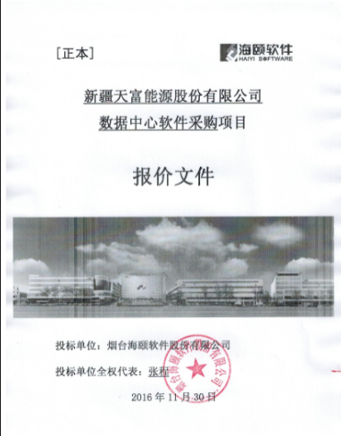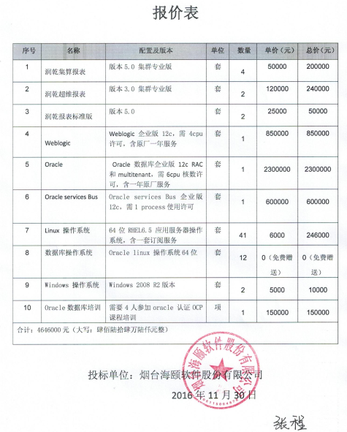

本文档为海颐软件公司文档参考标准，用于规范化项目工程文档，本文档规范了项目文档字体、标题、格式、图文附注等格式 。项目文档分对客户的外部交付文档和对海颐的内部交付文档。 引言主要申明文档作用、读者对象以及其它一些基本信息。

# 商务技术投标文件

## 商务投标文件封面

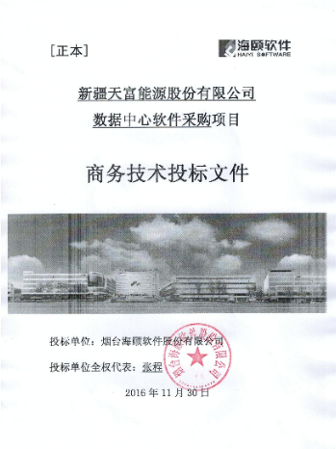

## 营业执照复印件

## 法定代表人授权委托书

## 计算机系统集成资质证书

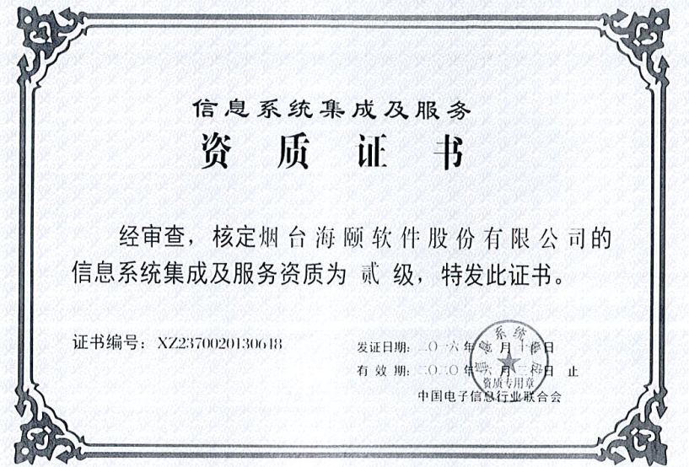

## 企业商业信誉等级证书

## 银行资信证明

## 地方合法经营机构证明函

## 企业项目

## 原厂售后服务承诺书

### Linux操作系统相关售后服务

### Weblogic相关售后服务

### Oracle相关售后服务

### 客服语音平台相关授权

### 报表框架公司相关授权

## 项目核心人员及证书

### 项目核心人员配置

### 相关资质证书

## 项目管理计划

## 企业认定证书

## 高新技术企业认定证书

## 软件企业认定证书

## 软件能力成熟度认定证书

# 技术投标文件

## 项目综述

项目战略定位：运用通用信息化技术、大数据、云计算开发系统，使业务更加便捷高效运转，并与智慧城市、物联网、供应链金融、互联网相适应，并为拥有一定的向后拓展能力。

宗旨：以用户需求为中心，为用户打造更便捷的生活方式。

## 项目管理方案

工期约束：

进度安排：

### 遵行文档标准

本项目的研发，必须遵循以下规范和标准：

1. 《计算机软件开发规范》（GB8566-88）
2. 《ISO9000——国际标准化组织9000系列标准》
3. 《计算机软件可靠性和可维护性管理》（GB/T 14394-1993）
4. GB/T 12504-1990 计算机软件质量保证计划规范
5. GB/T 12505-1990 计算机软件配置管理计划规范
6. GB/T 9385-1988 计算机软件需求说明编制指南
7. GB/T 9386-1988 计算机软件测试文件编制规范
8. GB 8566-2001信息技术-软件生存周期过程
9. GB/T 8567-1988 计算机软件产品开发文件编制指南
10. GB/T 16680-1996 软件文档管理指南
11. GB/T 14079-1993 软件维护指南
12. ISO27001信息安全管理认证体系
13. ISO20000信息技术服务管理认证体系
14. 《计算机软件测试规程》（CB 1360-2002）
15. 《中华人民共和国计算机信息系统安全保护条例》
16. 《信息系统安全等级保护基本要求》（GB/T 22239-2008）
17. 业务领域的其它管理规章制度

### 遵行技术标准

支持 JSP 2.2/2.0 Servlets 3.0/2.5, JSF 2.0、 JSTL

1.2 标准

支持 JDBC 3.0/ JNDI 1./MX 1.2, 1.0/ JTA 1.2, 1.1

支持 EJB 3.1, JDO 2.0

支持 JMS 1.1, 1.0.2b/ JAAS 1.2、 JCA1.5, 1.0J2EE

Management API 1.0 和 J2EE Deployment API 1.0

支持 WSDL 1.1/UDDI 2.0/SOAP 1.1/1.2 SAAJ 1.3/1.2, Web

services metadata for the Java platform (JWS) 2.0, 1.0

支持 JAX-WS 2.2/2.0 & JAXB 2.2/ 2.0、 JAX-RPC1.1、

JAX-RS1.0、 JAX-R1.0, Java EE Enterprise Web services海纳百川 颐和天地

10

1.2, 1.1

支持 Java Portlet Specification 2.0 (JSR 286)

支持 WebService 标准：

WS-SecureConversation .3/

WS-Security1.1, 1.0/

WS-SecurityPolicy 1.2/

WS-Policy 1.5, 1.2/

WS-PolicyAttachment 1.5, 1.2/

WS-Addressing 1.0/

WS ReliableMessaging 1.1, 1.0/

WS-Trust 1.3

WS-AtomicTransaction (WS-AT)

支持 SAML 2.0, 1.1 / SAML Token Profile 1.1, 1.0

支持基于 HTTP 和 JMS 协议都可实现同步和异步的 Web

Services 调用

支持基于 Struts 的 Java Pageflow 标准

## 项目规划能力

## 系统分析能力

## 软件设计能力

为实现支持业务活动及系统正常运行而设定软件功能需求、非功能需求。

## 系统部署能力

## 项目闭关验收

约定项目交付：

《项目调研报告》：包含当前系统业务流程问题及改进建议、软硬约束及采购补充需求、系统建设技术采用等内容。

《数据库规划说明书》：包含数据库实例、对象、存储过程等对象的命名规范约定，包含数据库部署的网络拓扑图、包含数据库性能指标及测试报告。

《业务模型说明书》：综述册描述总体业务场景，并对其进行子域划分，各分册对子域进行详细说明。

业务模型图：采用visio或Enterprise architect进行模型绘制。两个交付版本（一个描述当前系统、一个描述目标系统），零个或多个过程版本。

《软件需求规格说明书》：综述册描述总体功能架构，分册描述各业务子域功能需求，并定义分册功能架构图进行总体说明。

《标准代码说明书》：附上继承分析图，并对各代码分类进行编码。

《数据库设计说明书》：对概念模型或物理模型图以Office文档形式说明。

数据库设计模型：概念模型或物理模型包含各业务子域的相关实体、关系。

《软件设计说明书》：包含功能实现的原型界面、操作说明。

《软件测试报告》：对各功能的测试说明、集成测试说明。

## 系统软件主要技术指标

## 软件质量保障

## 售后服务承诺

# 技术协议

# 附录

1. 《说明书》
2. 《书籍2》